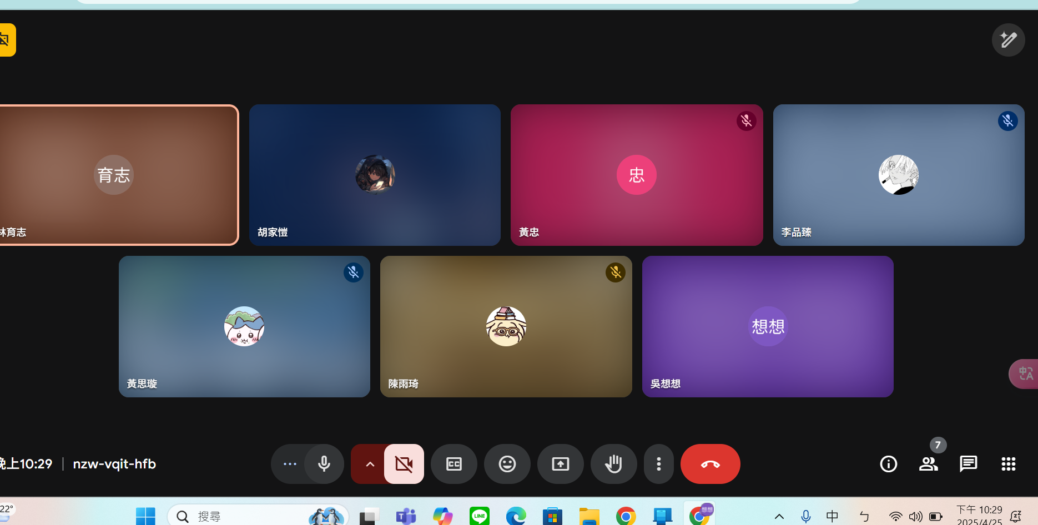
比賽文件更改
價值主張的3 4 5
文字大小
Swot分析
市面上已有差異

